Методика проверки на работоспособность

Подключение:

Автоматический выключатель выключен

Подключить напряжение питания 220В через автоматический выключатель и предохранитель в клеммник XT4 в контакты “220_L IN” и “220_N IN”.

Подключить лампу в клеммник XT8 в контакты “220_N RELAY” и “220_L OUT”.

Подключить кнопку с подсветкой в клеммники XT1, XT7, XT3 в контакты:

XT1:“BUTT_LED” - черный

XT1:“12V OUT” - красный

XT7:“GND” - зеленый/ белый

XT3:“EXT_BUTT” - белый/ зеленый

Подключить светодиодную ленту в клеммники XT2, XT3 в контакты:

XT2:”5V OUT” - белый

XT2:”LED_WS2812” - желтый

XT3:”GND” - коричневый

Установить дисплей МЭЛТ в посадочное место HL1

Проверка:

Подать питание - взвести автоматический выключатель

Через ~1 сек должна загореться подсветка экрана и появиться надпись “EL-NIKITOS”. При наличии подсветки и отсутствии надписи попробовать подстроить контрастность потенциометром RP1 до появления линии или границы полей символов.

Должна непрерывно гореть подсветка внешней кнопки.

Нажать внешнюю кнопку - подсветка кнопки должна погаснуть, зуммер должен издавать звук на протяжении всего времени удержания кнопки. Отпустить кнопку.

Проводящим предметом (пинцетом или внешней кнопкой) замкнуть выводы клеммника XT6 “DOOR” и “GND” - должна загореться светодиодная подсветка СИНИМ светом и лампа 220В. Разомкнуть выводы.

Критерии неисправности:

- нет подсветки дисплея

- при изменении контрастности дисплея на дисплее появляются поля символов, но нет текста, или символы текста хаотично меняются

- Нет подсветки внешней кнопки в разжатом состоянии

- Нет звукового оповещения при нажатии внешней кнопки или подсветка кнопки не погасла

- При замыкании клеммника DOOR не загорается светодиодная лента или не загорется лампа 220В

- При замыкании клеммника DOOR светодиодная лента горит не синим светом или меняет цвет свечения хаотичным образом

- Лампа 220В горит при разомкнутых контактах клеммника DOOR

Методика программирования

1. Запустить среду Arduino IDE (https://www.arduino.cc/en/software )
2. В графе Инструменты выбрать плату “ESP32 Dev Module”. Настройки скорости, частоты и прочее, как на картинке

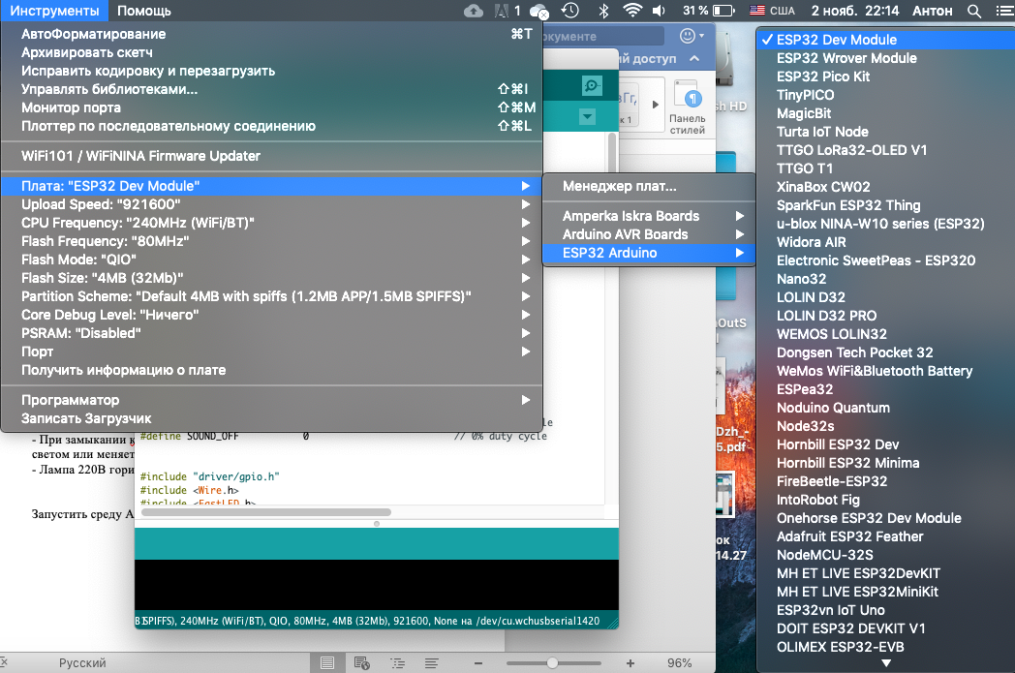

2.1) В случае отсутствие платы “ESP32 Dev Module” открыть настройки Preferences среды Arduino IDE и в графу «Дополнительные ссылки для Менеджера плат»

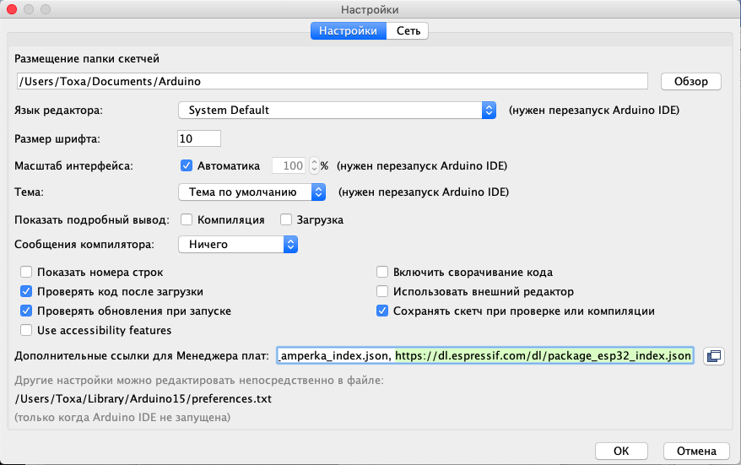

Ввести путь до файла конфигурации:

https://dl.espressif.com/dl/package_esp32_index.json

2.2) В перечне плат в меню Инструменты выбрать Менеджер плат.

В поиске ввести ESP32, установить библиотеку плат ESP32

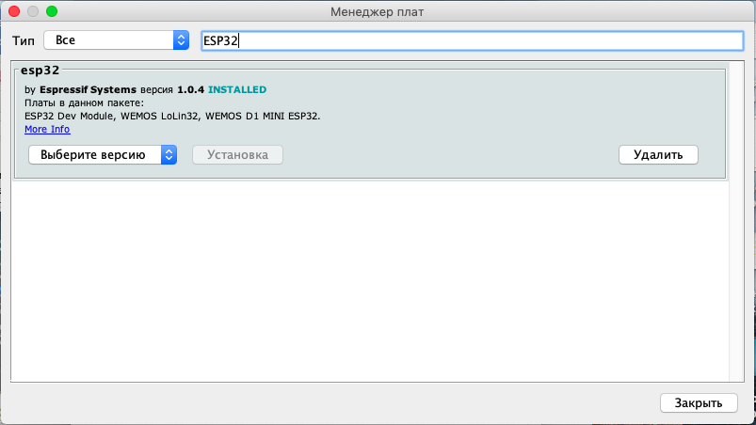

1. Подключить испытываемую плату через преобразователь USB-UART к сервисному разъему с помощью технологического жгута.
2. Подать питание 220В на плату.

!Последующие действия требуют осторожности для избежание касания открытых токоведущих частей (например держателя предохранителя)!

Зажать кнопку BOOT, не отпуская кнопку BOOT нажать и отпустить кнопку RESET и только после этого отпустить кнопку BOOT – контроллер переведен в режим загрузки прошивку.

1. В среде Arduino IDE нажать кнопку Загрузить

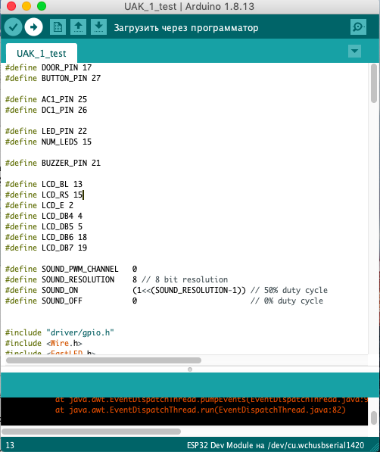

1. В случае удачной загрузки в диалоговом окне в нижней части среды Arduino IDE будет предложено перезагрузить контроллер – для этого требуется кратковременно нажать кнопку RESET.
2. Поздравляю! Вы прошили контроллер технологических ПО и готовы приступать к пункту «ПРОВЕРКА». С целью недопущения порчи технологического оборудования в случае нештатной ситуации, перед началом проверки следует отключить проверяемую плату от преобразователя USB-UART.